Министерство науки и высшего образования Российской Федерации

Федеральное государственное бюджетное образовательное учреждение высшего образования

ТОМСКИЙ ГОСУДАРСТВЕННЫЙ УНИВЕРСИТЕТ СИСТЕМ УПРАВЛЕНИЯ И РАДИОЭЛЕКТРОНИКИ

Кафедра компьютерных систем в управлении и проектировании (КСУП)

**Техническое задание**

По дисциплине «Основы разработки САПР»

1. Выдано: студенту группы 589-3 Щелупанову Михаилу Юрьевичу
2. Тема: разработка плагина “Прямозубая шестерня” для САПР КОМПАС 3D 18.1
3. Срок сдачи готовой работы: 31 декабря 2022 г.
4. Исходные данные для работы:

Требования к программному обеспечению:

* Microsoft Windows 10 (64-разрядная версия);
* язык программирования C# с использованием платформы .NET Framework 4.7.2;
* среда разработки Visual Studio 2019;
* плагин для программы КОМПАС 3D 18.1;
* библиотека для тестирования NUnit 3.13.2;
* система контроля версии Git.

Требование к аппаратному обеспечению:

* ЦП с частотой не менее 2.5 ГГц;
* 8 ГБ ОЗУ;
* место на диске — 40 ГБ;
* графический процессор объемом памяти 6 ГБ;
* экран расширением 1980 х 1240.

Изображение моделируемого объекта:

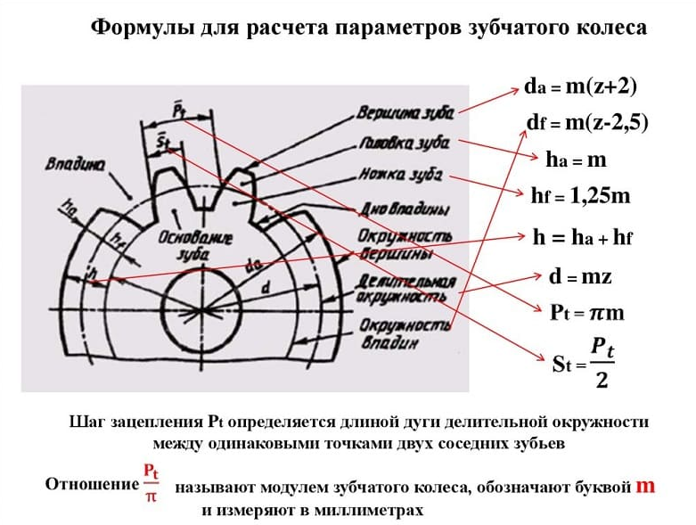

Рисунок 1 – Эскиз построения впадин

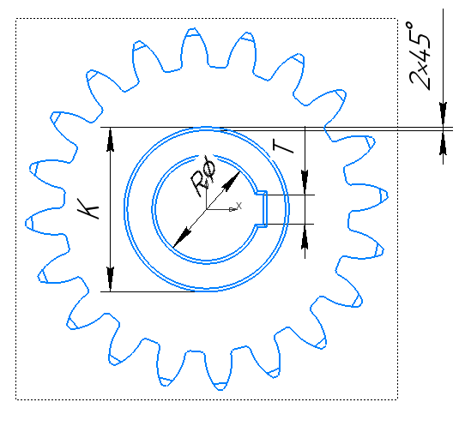

Рисунок 2 – Эскиз построения центра шестерни

Измеряемые параметры:

1. z – число зубьев 10 – 20 шт.;
2. m – модуль зубчатого колеса 5 – 10 мм.;
3. R – диаметр внутреннего кольца 40 – T мм.;
4. K – диаметр внешнего кольца 50 – df мм.;
5. T – длинна ступицы 10 – R мм.

Назначение программы:

Программа предназначена для автоматизации моделирования детали «Прямозубая шестерня»

Необходимо создать плагин, позволяющий пользователю ввести вышеперечисленные значения через графический интерфейс. В программе предусмотрена проверка корректности введенных данных и сообщение пользователю о неправильно заполненных полях с помощью цветового выделения и всплывающих подсказок.

При запуске моделирования с некорректными значениями программа выводит сообщение об ошибке.

При правильно введенных значениях результатом работы программы будет созданная по ним модель шестерни.

Руководитель:

к.т.н., доцент каф. КСУП ___________ Калентьев А.А.

*(подпись)*

Задание принял к исполнению *«23» сентября* 2022г.

Студент гр. 589-3 ___________ Щелупанов М.Ю.

*(подпись)*